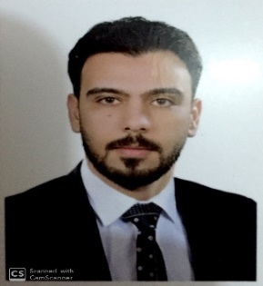 الســـــيـرة الذاتـيــة

* **الإسـم الرباعي :** ليث قصي مساهر
* **تـاريخ الميلاد :** 17/6/1989
* **الجنسية :** عراقي
* **الحالة الزوجية :** أعــزب
* **العنوان الحالي :** العراق / بغداد / حي الجامعة
* **رقم الهاتـف :** **+9647708710720**
* **البريد الالكترونـي:** laith198917@yahoo.com

التحصيل العلمي:

* حاصل على شهادة البكالوريوس في العلوم المالية والمصرفية / كلية بغداد للعلوم الاقتصادية الجامعة، لعام 2015 – 2016 .

المؤهلات العملية :

* أجيد استخدام الكمبيوتر والانترنت من ضمنها برامج (word، power point excel، Access)

مكان العمل:

* عملت في دائرة البحوث/ قسم التدقيق لمدة 6 أشهر.
* عملت في مكتب علي غالب العزاوي المحاسب القانوني لمدة سنة في مجال التدقيق.
* أعمل حاليًا محاسبًا في شركة الهدف للسياحة والسفر منذ سنة في قسم الإدارة المالية.

الدورات:

* دورة في معهد المنصور برنامج word، Excel
* دورة في معهد التدريب في ديوان وقف السني Access

اللغات:

* العربية ( اللغة الأم )
* الإنجليزية (قراءة)